¿______________________________________________? ______________________________
El español y la música
1. Escoge los cantantes que conoces, o que has esuchado (en la radio, en la televisión, en un concierto...)
Jennifer Lopez Marc Anthony Enrique Iglesias Ricky Martin
Shakira Daddy Yankee Wisin y Yandel Celia Cruz

Estudiante A: ¿Cómo se llama?
Estudiante B: Se llama _________________.

2.  3. 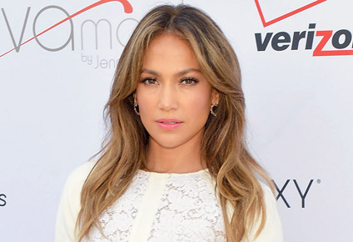 4. 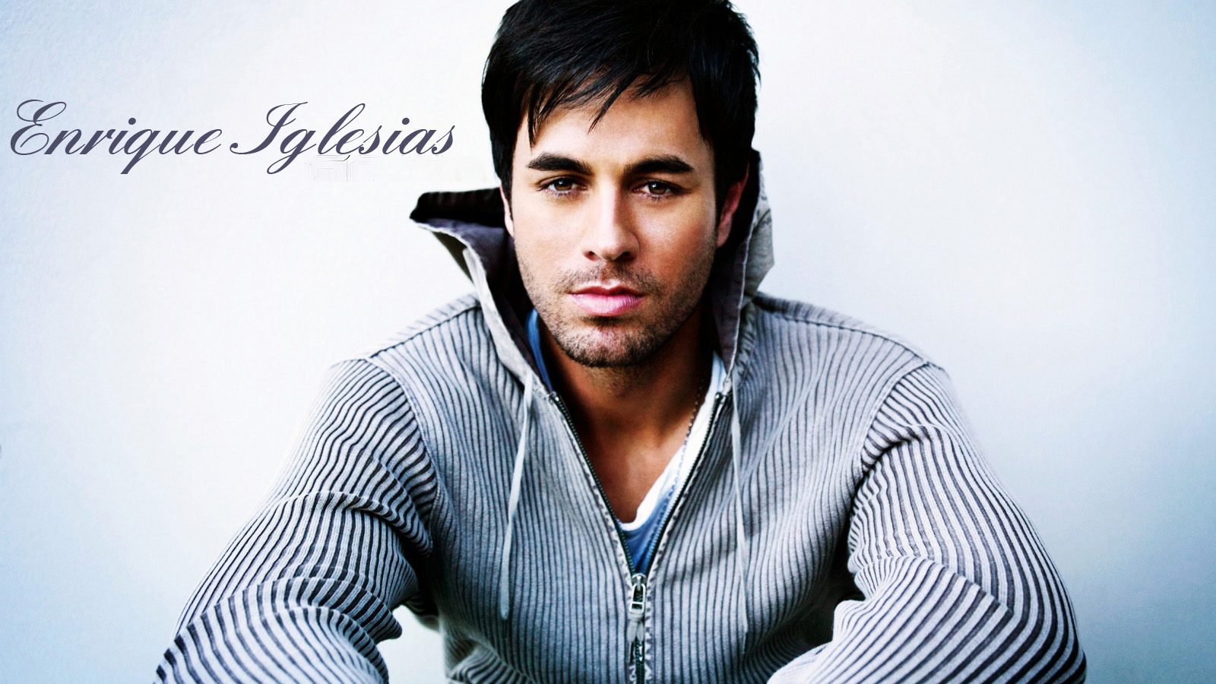

Español | Definición | Escribe
5. la música | 
6. escuchar la música | 
7. la canción
8. el cantante | 
9. cantar | 
10. bailar | 

11. Vamos a escuchar 2 canciones. ¿Cuál canción prefieres?

Bailando - Enrique Iglesias
La La La - Shakira

Yo prefiero __________________________________________.

12. Usa tu teléfono celular ...
investigación - Use your phone to investigate three facts about each singer below. Write the notes in English.
Enrique Iglesias Shakira

